ТРЕБУЮТСЯ РАБОТНИКИ
В САНКТ-ПЕТЕРБУРГ-ВИТЕБСКИЙ РЕГИОН
В Кингисеппском районе Ленинградской области
станция Лужская (ВЧДЭ-13)

СРОЧНО ТРЕБУЮТСЯ:

- ОСМОТРЩИКИ-РЕМОНТНИКИ ВАГОНОВ
- СЛЕСАРЬ по ремонту подвижного состава

МЫ ПРЕДЛАГАЕМ:
- трудоустройство в компанию
- проживание в служебном фонде компании
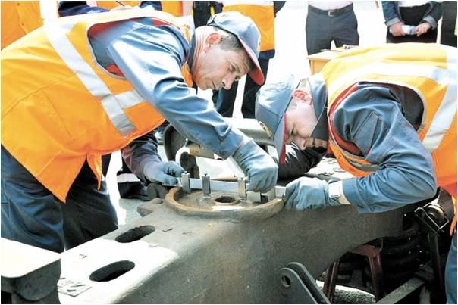
- стабильную заработную плату
(индексация 2 – 3 раза в год)
- полный социальный пакет;
- бесплатный проезд к месту
отдыха и обратно;
- спецодежда и спецсредства

доставка до работы
туда и обратно

ТЕЛ: 8-912-815-31-28

